Bilag 2
Til KS Maskinkærre

Trækkende køretøjer
Maskinkærre skal primært trækkes af følgende køretøjer
MAN HX77 8x8
MAN SX45 8x8
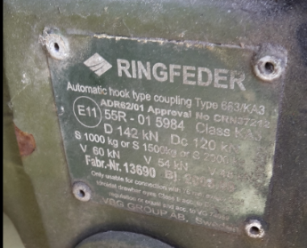
Scania 8x8

Koblingsdata
Prodskrog
Alle køretøjer af HX og SX serien; Ringfeder type 663/KA3

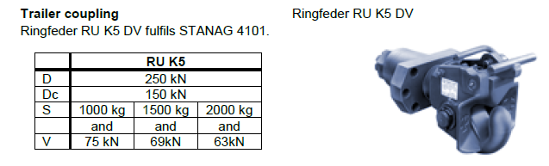

Scania; Ringfeder RU K5DV

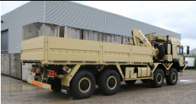
Koblingsdimensioner
HX77
Koblingslængde med beskyttelse 10.334 mm
Koblingshøjde tom ~1000 mm
Affjedring bladfjedre
Hydraulik bagud NEJ
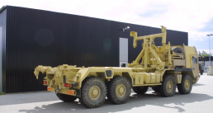
SX45
Koblingslængde 10.328 mm
Koblingshøjde tom ~1000mm
Affjedring Spiralfjedre
Hydraulik bagud NEJ
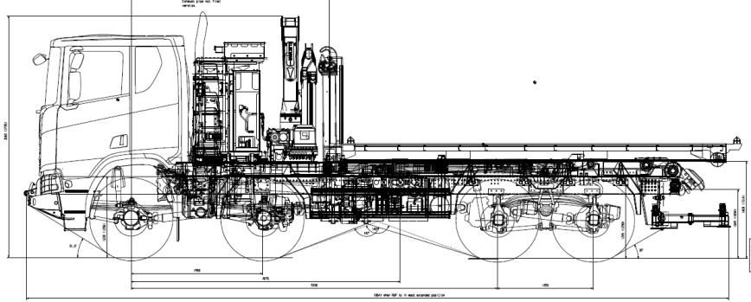
Scania
Koblingslængde 10.180 mm
Koblingshøjde ~1030
Affjedring Bladfjedre
Hydraulik bagud NEJ

EVAKSÆT
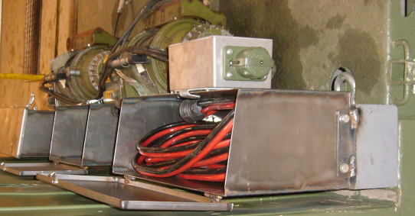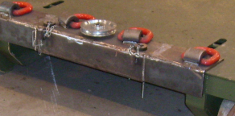

Er monteret i standard CON Hjørner Er monteret med bolt tap gennem huller i lad

